福建水务营收系统-模块功能设计
系统设计团队
2024年12月19日
Table of Contents

福建水务营收系统模块功能设计文档

文档信息
项目信息 | 详情
项目名称 | 福建水务营收系统
文档类型 | 概要设计文档
技术框架 | RuoYi-Vue-Pro + yudao-ui-admin-vue3
文档版本 | v1.0
编写日期 | 2024-12-19
文档状态 | ✅ 已完成

目录
- 福建水务营收系统模块功能设计文档
  - 文档信息
  - 目录
  - 系统整体架构
    - 系统架构图
    - 技术架构图
    - 业务架构图
  - 统一平台
    - 单点登录
    - 系统管理
  - 营收系统
    - 系统管理
    - 抄表开账
      - 业务流程图
      - 主要功能
      - 核心接口定义
      - 前端界面设计
    - 收费管理
      - 业务流程图
      - 主要功能
      - 核心接口定义
      - 主要功能
      - 核心接口定义
    - 发票管理
      - 业务流程图
      - 核心接口定义
    - 代收业务
    - 环卫系统
    - 业务工单
  - 表务系统
    - 表务工单
    - 表务仓库
    - 水表参数与基础信息
    - 物联网对接与数据同步
  - 报装系统
    - 报装流程
    - 一户一表管理
  - 客户服务
    - 微信、支付宝服务窗
    - 历史账单
    - 电子发票
    - 营业网点
    - 账户流水
    - 微网厅
  - 系统配置
    - 水表参数
    - 地址参数
    - 价格体系
    - 基本配置
    - 催缴管理
    - 用户权限
    - 定时任务
  - 系统接口
    - 银行接口
    - 支付宝/微信接口
    - 短信接口
    - 集抄系统接口
    - 政务系统接口
    - 消火栓系统接口
    - 其他系统对接
  - 统计分析
    - 报表查询
    - 欠费查询
    - 缴费记录
    - 用水分析
  - 工程管理
    - 工程申请
    - 工程施工
    - 工程验收
    - 工程查询
  - 抄表APP
    - 首页功能
    - 抄表功能
    - 工单管理
  - 接口服务
    - API市场
    - API管理
    - 接口权限管理
    - 系统对外接口
  - 系统集成架构
    - 前后端集成架构
    - 技术栈整合方案

系统整体架构
福建水务营收系统采用现代化的分布式微服务架构，基于RuoYi-Vue-Pro后端框架和yudao-ui-admin-vue3前端框架构建，为水务企业提供完整的营收管理解决方案。

系统架构图
图表 1
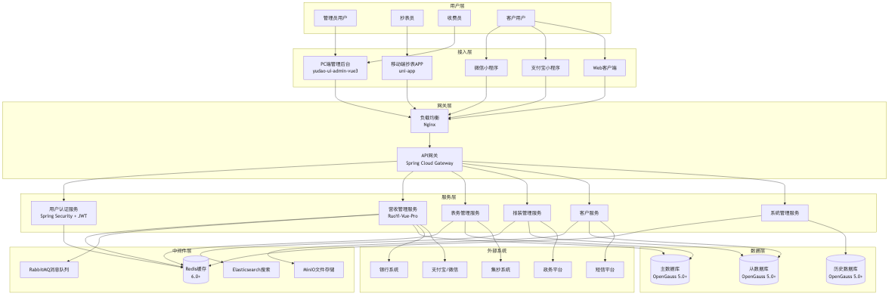
图表 1

技术架构图
图表 2
图表 2

业务架构图
图表 3
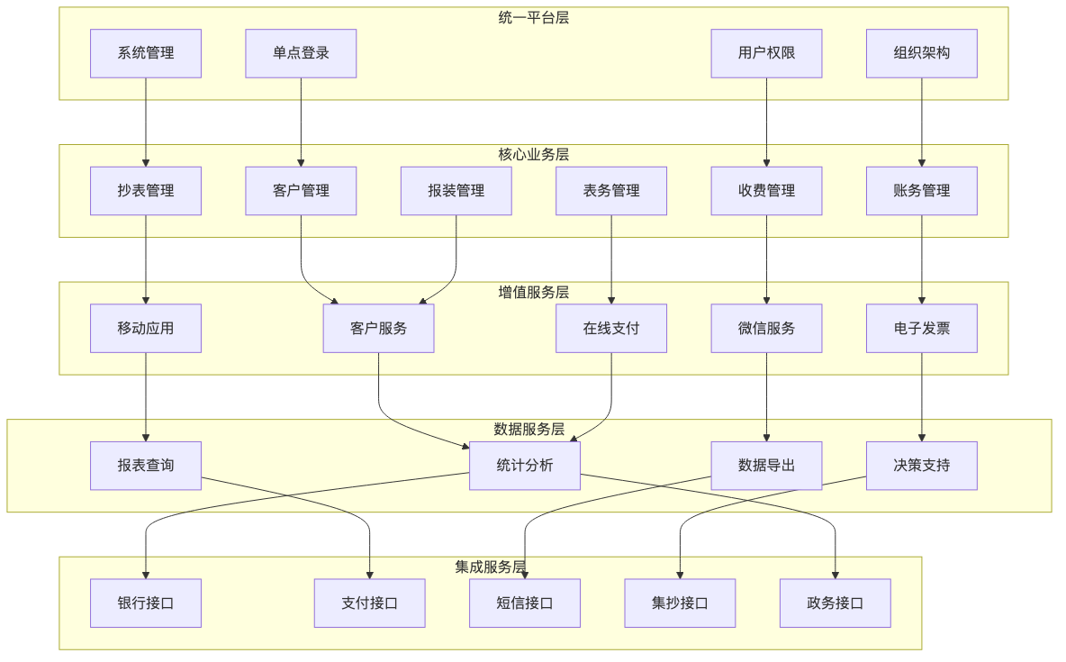
图表 3

统一平台
统一平台是客户服务平台的综合展示平台，基于RuoYi-Vue-Pro和yudao-ui-admin-vue3框架构建，包含日常工作功能和客户全部的信息，是系统的基础功能模块。

单点登录
单点登录模块基于Spring Security和JWT实现用户一次登录即可访问系统中所有应用的功能，主要特点包括：
- 支持通过用户名、密码进行身份认证
- 支持OAuth2.0授权码+PKCE模式的第三方登录
- 支持手机号+短信验证码登录方式
- 支持多因素认证（MFA）增强安全性
- 根据登录人员所在公司的不同，显示不同的系统名称和界面风格
- 提供流程节点到期提醒功能
- Token自动刷新机制，提升用户体验

系统管理
系统管理模块基于RuoYi-Vue-Pro框架的现成功能，提供对系统基础参数的配置管理功能，主要包括：
- 组织机构管理：
  - 支持多级组织结构的管理
  - 支持组织机构导入导出
  - 组织关系树形展示
  - 组织数据权限控制
- 员工管理：
  - 系统操作人员的基本信息管理
  - 用户分配角色与权限
  - 用户状态管理（启用/禁用）
  - 用户密码安全策略
  - 用户操作日志记录
- 角色权限管理：
  - 基于RBAC模型的权限控制
  - 支持数据权限精细化控制
  - 支持多租户的权限隔离
  - 基于菜单、按钮级别的权限管理
- 系统菜单配置：
  - 支持自定义系统菜单和功能模块
  - 菜单多级分类管理
  - 动态路由生成
  - 菜单权限配置
- 数据字典管理：
  - 维护系统使用的各类基础代码数据
  - 支持字典项多级管理
  - 支持字典缓存，提高访问性能
- 系统监控：
  - 在线用户监控与管理
  - 服务器性能监控
  - 定时任务执行状态监控
  - 系统缓存监控与管理
- 系统日志管理：
  - 记录用户登录日志
  - 记录操作日志，支持操作回溯
  - 记录系统异常日志，便于问题排查
- 短信管理：
  - 支持阿里云、腾讯云等多家短信渠道
  - 短信模板配置管理
  - 短信发送日志记录
- 租户管理：
  - 支持SaaS多租户
  - 租户套餐配置
  - 租户数据隔离
  - 租户资源管理
- 配置管理：
  - 系统参数配置
  - 通知公告管理
  - 定时任务配置

营收系统
营收系统是水务业务系统的核心组成部分，负责抄表、收费、账务处理等关键业务功能。

系统管理
营收系统的基础管理功能，包括：
- 水价管理：不同用户类型的水价标准管理，支持阶梯水价
- 用户档案管理：维护用户基本信息、用水信息、账户信息等
  - 客户分组管理
  - 集收管理
  - 客户基础信息管理
  - 定额管理
  - 客户优惠方案设置
- 更名过户管理：处理用户变更、过户等业务
- 注销报停管理：处理用户注销、暂停用水等业务

抄表开账
抄表开账模块负责水表读数的采集和账单生成，是营收系统的核心业务模块。

业务流程图
图表 4
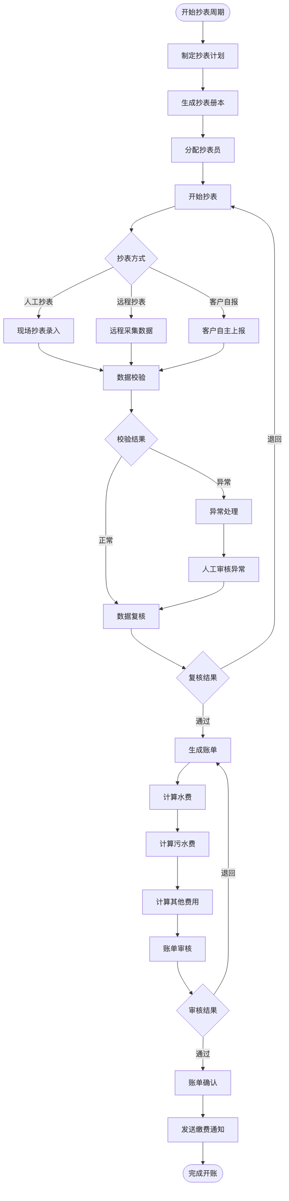
图表 4

主要功能
册本管理：册本基本信息的维护和管理 - 册本创建与配置 - 抄表路线规划 - 抄表员分配 - 抄表周期设置
抄表录入：支持多种抄表方式 - 手工抄表：现场抄表、批量录入 - 智能抄表：远程数据采集、自动同步 - 自报抄表：客户自主上报、在线提交
抄表数据审核：确保数据质量 - 数据校验：读数合理性检查、用量异常检测 - 异常处理：异常数据标记、人工处理 - 开账处理：数据确认、账单生成
追加抄表：支持非周期性特殊抄表 - 补抄管理：漏抄数据补录 - 特殊抄表：临时抄表需求 - 调整抄表：读数错误修正

核心接口定义
抄表管理主要接口：
接口名称 | 请求方式 | 功能描述
/admin-api/water/reading/create | POST | 创建抄表记录
/admin-api/water/reading/batch-create | POST | 批量创建抄表记录
/admin-api/water/reading/review | POST | 抄表数据复核
/admin-api/water/reading/generate-bill | POST | 生成账单
接口设计要点： - 遵循RESTful设计规范，统一的请求响应格式 - 支持批量操作提高处理效率 - 完整的数据校验和异常处理机制 - 集成RuoYi-Vue-Pro的权限控制和日志记录

前端界面设计
前端页面功能设计：
页面组件结构： - 查询条件区域：抄表日期范围选择、抄表状态筛选 - 操作按钮区域：新增抄表、批量抄表、数据导出 - 数据表格区域：抄表记录列表展示和操作
前端页面功能特性： - 响应式设计：基于Element Plus的现代化UI组件 - 数据表格：支持分页、排序、筛选等功能 - 表单验证：前端数据校验和错误提示 - 批量操作：支持批量抄表录入和批量审核 - 实时更新：页面数据实时刷新和状态同步

收费管理
收费管理模块负责水费的收取和管理，是营收系统的重要业务模块。

业务流程图
图表 5
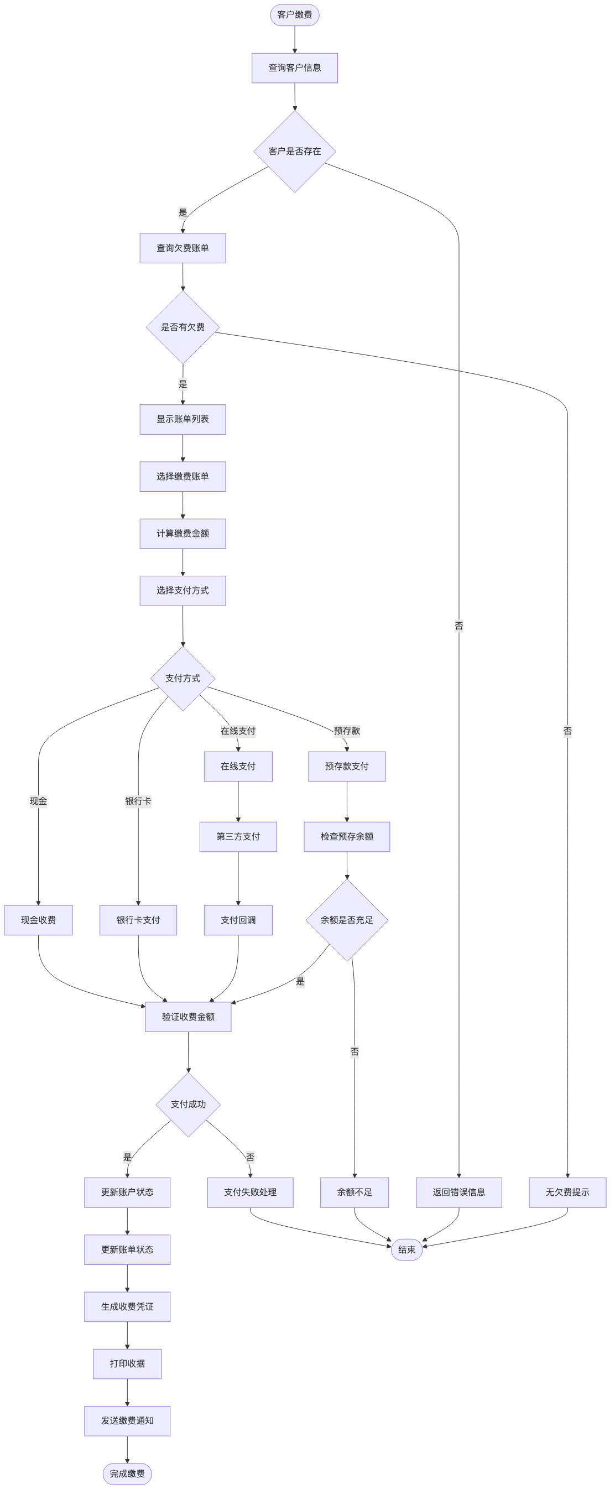
图表 5

主要功能
柜台收费：现场收费服务 - 用户查询：客户信息查询、账单查询 - 收费处理：多种支付方式、找零计算 - 收费打印：收据打印、发票开具 - 预存预付：余额充值、预付费管理
柜台结账：营业网点日常结账 - 日结处理：当日收费汇总、统计分析 - 交款管理：现金上缴、账务核对 - 结账查询：历史结账记录查询
预付款管理：预付费业务处理 - 预付款充值：余额充值、充值记录 - 使用管理：自动扣款、余额提醒 - 退款处理：预付款退款、退款审核
缴费记录查询：缴费历史管理 - 多条件查询：按时间、金额、渠道查询 - 统计分析：缴费趋势、渠道分析 - 导出功能：缴费记录导出

核心接口定义
缴费管理主要接口：
接口名称 | 请求方式 | 功能描述
/admin-api/water/payment/create | POST | 创建缴费记录
/admin-api/water/payment/cash-payment | POST | 现金缴费
/admin-api/water/payment/online-payment | POST | 在线支付
/admin-api/water/payment/prepaid-payment | POST | 预存款缴费
接口设计特点： - 支持多种缴费方式：现金、银行卡、在线支付、预存款 - 事务控制：确保缴费操作的原子性和一致性 - 异步处理：第三方支付采用异步回调机制 - 安全验证：完整的权限控制和数据校验 ```

前端界面设计
缴费管理页面功能设计：
页面组件结构： - 客户查询区域：客户编号输入、客户姓名输入 - 账单信息区域：待缴费账单列表展示和选择 - 缴费操作区域：金额统计和多种缴费方式选择

账务处理
账务处理模块负责处理各类特殊账务情况，确保账务数据的准确性和完整性。

业务流程图
图表 6
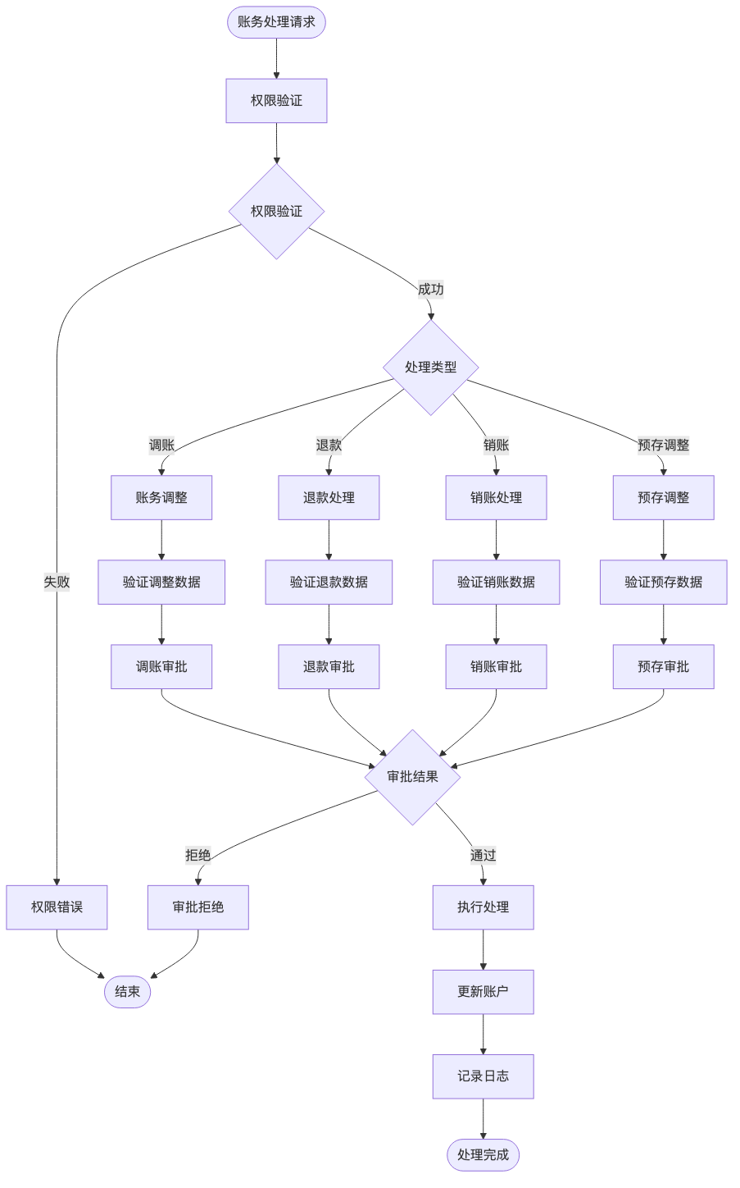
图表 6

主要功能
未销调整：处理各类账务调整需求 - 水量调整：调整用水量和相关费用 - 金额调整：直接调整账单金额 - 违约金减免：减免或取消违约金 - 费用追加：补收相关费用
特殊开账：处理特殊情况的账单生成 - 补抄开账：补录抄表数据并生成账单 - 估抄开账：估算用水量生成账单 - 平均开账：基于历史用量平均开账
账务退款：处理各类退款业务 - 多缴退款：退还多缴的水费 - 预付款退款：退还预存余额 - 错误缴费退款：退还错误缴费

核心接口定义
账务处理主要接口：
接口名称 | 请求方式 | 功能描述
/admin-api/water/account/adjust | POST | 账务调整
/admin-api/water/account/refund | POST | 退款处理
/admin-api/water/account/write-off | POST | 销账处理

发票管理
发票管理模块负责水费发票的全生命周期管理，支持纸质发票和电子发票。

业务流程图
图表 7
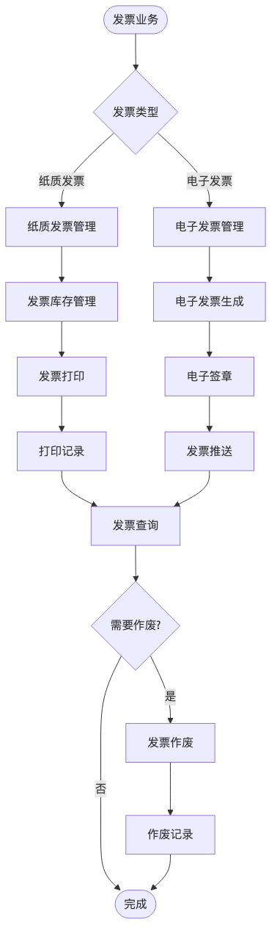
图表 7

核心接口定义
发票管理主要接口：
接口名称 | 请求方式 | 功能描述
/admin-api/water/invoice/generate | POST | 生成发票
/admin-api/water/invoice/print | POST | 打印发票
/admin-api/water/invoice/cancel | POST | 发票作废

代收业务
代收业务模块负责处理各种渠道的水费代收业务，主要功能包括：
- 实时收费：银行代收、支付宝/微信收费、代收点收费
- 银行代扣：代扣协议管理、代扣数据生成和处理
- 银行托收：托收单生成、托收数据处理
- 代扣渠道管理：渠道维护、规则设置、效率分析

环卫系统
环卫系统模块负责管理与环卫相关的收费和计费业务，主要功能包括：
- 计费核定：环卫收费规则配置和业务字典维护
- 计费退补：退费和补缴规则配置，字典配置参与计算
- 计费减免：环卫费用减免规则配置和审批流程
- 环卫收费统计：环卫收费数据统计和分析

业务工单
业务工单模块负责管理日常业务工单的流转和处理，主要功能包括：
- 业务清单：查询通过系统办理的日常业务工单及进度信息
- 上报清单：新增、查询问题清单，包括通过手机端上报的问题
- 稽查工单：对手机端的稽查信息进行多条件查询和导出
- 移表工单：客户对需要进行移动的水表进行登记
- 换表工单：新增客户自报的换表和故障的水表等进行换表登记
- 工作流可视化：工作节点可视化展示和流程管理

表务系统
表务系统负责水表的全生命周期管理，包括水表购置、安装、维修、更换等业务。

表务工单
表务工单模块负责处理各类表务作业，主要功能包括：
- 换表工单：换表计划、换表施工、换表回填
- 移表工单：移表申请、移表施工、移表验收
- 拆表工单：拆表申请、拆表施工、拆表确认
- 复装工单：复装申请、复装施工、复装验收
- 校表工单：校表申请、校表实施、校表结果
- 稽查工单：水量异常稽查、违规用水稽查、处罚决定
- 业务上报：异常上报、投诉上报、处理结果反馈

表务仓库
表务仓库模块负责水表的仓储管理，主要功能包括：
- 新表入库：水表检定、入库登记、入库确认
- 水表检定：检定信息记录、结果管理
- 水表领用：领用单登记、领用单管理
- 水表出库：出库登记、出库确认
- 水表退库：退库申请、退库确认
- 水表报废：报废申请、报废确认
- 水表生命周期查询：状态查询、历史记录查询

水表参数与基础信息
水表参数与基础信息模块负责维护水表相关的基础数据，主要功能包括：
- 水表厂家管理：厂家信息维护、厂家状态管理
- 水表型号管理：型号信息维护、型号分类管理
- 水表口径管理：口径信息维护、定换周期设置
- 水表量程管理：量程信息维护、量程范围设置

物联网对接与数据同步
物联网对接与数据同步模块负责水表数据的互联互通，主要功能包括：
- 厂家设备信息管理：设备型号管理、厂家信息维护
- 表务对接日志：数据同步日志、错误处理
- 水表数据推送接口：新表数据推送、校验机制
- 远程抄表数据同步：数据接收、验证与处理
- 物联网水表监控：状态监控、异常事件报警

报装系统
报装系统负责新用户的报装立户管理，主要功能包括：

报装流程
报装流程模块负责新用户报装业务的全流程管理，主要功能包括：
- 报装申请：用户申请、材料审核、现场勘查
- 方案设计：设计方案、设计审核、费用估算
- 合同签订：费用通知、合同签订、收费管理
- 施工管理：施工计划、施工实施、施工验收
- 开户通水：水表安装、用户立户、通水确认

一户一表管理
一户一表管理模块负责实施”一户一表”改造，主要功能包括：
- 改造计划：制定改造计划、用户协商、费用估算
- 改造实施：施工管理、水表安装、验收管理
- 用户转换：数据转换、账务处理、使用确认

客户服务
客户服务模块提供多渠道的客户服务功能，主要包括：

微信、支付宝服务窗
- 账户绑定：支持用户绑定水务账户
- 用水查询：查询用水情况和用水趋势
- 水费查询：查询水费信息和欠费信息
- 在线缴费：支持在线缴纳水费
- 业务办理：支持在线办理简单业务

历史账单
- 账单查询：查询历史账单信息
- 用水分析：分析用水趋势，提供图表展示
- 账单推送：定期推送账单信息
- 账单明细：提供详细的账单明细

电子发票
- 发票申请：申请开具电子发票
- 发票查询：查询已开具发票
- 发票下载：下载电子发票
- 发票推送：推送电子发票到用户邮箱或微信

营业网点
- 网点查询：查询营业网点信息
- 网点导航：提供到营业网点的导航
- 业务指南：提供各网点业务办理指南
- 等候情况：实时显示各网点的等候情况

账户流水
- 流水查询：查询账户交易流水
- 明细下载：下载流水明细
- 交易统计：提供交易金额统计
- 缴费证明：生成缴费证明

微网厅
- 用户注册：用户注册微网厅账号
- 信息查询：查询用水、缴费信息
- 业务办理：在线办理各类业务
- 用户反馈：提交意见建议

系统配置
系统配置模块提供各类系统参数的配置管理功能，主要包括：

水表参数
- 水表厂家：管理水表生产厂商信息
- 水表型号：管理水表型号规格
- 水表量程：管理水表量程规格

地址参数
- 行政区划：管理行政区划信息
- 地址编码：管理地址编码规则
- 地址库：维护标准地址库

价格体系
- 用水性质：管理不同用水性质的分类
- 水价标准：管理不同用水性质的水价标准
- 阶梯水价：管理阶梯水价设置
- 调价管理：管理水价调整流程

基本配置
- 系统参数：管理系统基本参数
- 业务规则：管理业务处理规则
- 打印模板：管理各类打印模板
- 短信模板：管理短信发送模板

催缴管理
- 催缴计划：制定欠费催缴计划
- 催缴任务：分配催缴任务
- 催缴执行：记录催缴执行情况
- 催缴结果：统计催缴结果

用户权限
- 菜单权限：不同角色可访问的菜单权限配置
- 功能权限：不同角色可操作的功能权限配置
- 数据权限：通过查询字典权限控制不同用户业务取数权限
- 角色管理：自定义角色及权限组合

定时任务
- 任务配置：定时任务可视化配置，包含传参设置
- 任务监控：定时任务执行状态监控
- 任务日志：定时任务执行日志记录和查询
- 任务调度：任务优先级和执行顺序管理

系统接口
系统接口模块提供与外部系统的集成和数据交换功能，实现业务数据的互通互联。

银行接口
银行接口实现与银行系统的对接，支持代扣、托收等功能，主要包括：
- 收费接口：实现用户通过银行渠道缴纳水费
- 冲正接口：处理银行退款和交易取消
- 对账接口：与银行系统进行对账
- 托收接口：支持银行托收功能
- 代扣接口：支持银行代扣功能

支付宝/微信接口
支付宝和微信接口实现与第三方支付平台的对接，支持在线支付功能，主要包括：
- 欠费查询：查询用户欠费信息
- 在线支付：支持用户在线缴纳水费
- 支付通知：处理支付结果通知
- 对账接口：与支付平台进行对账

短信接口
短信接口提供短信通知和验证功能，主要包括：
- 账单通知：通过短信通知用户账单信息
- 缴费提醒：提醒用户及时缴费
- 催缴通知：向欠费用户发送催缴短信
- 业务通知：通知用户业务办理状态
- 验证码功能：提供短信验证码服务

集抄系统接口
集抄系统接口实现与智能水表集中抄表系统的对接，主要包括：
- 抄表数据获取：获取智能水表的抄表数据
- 水表状态监控：监控水表的使用状态
- 异常数据处理：处理抄表异常情况

政务系统接口
政务系统接口实现与地方政务平台和政务APP的对接，主要包括：
- 数据推送：推送营收数据到政务平台
- 数据查询：支持政务平台查询水务数据
- 缴费对接：支持通过政务平台缴费
- 报装工单对接：对接报装业务工单

消火栓系统接口
消火栓系统接口实现与消火栓系统的对接，主要功能包括：
- 预存缴费管理：管理用户预存水费
- 剩余水量计算：计算用户剩余可用水量
- 取水控制：根据预存和剩余水量控制取水

其他系统对接
其他系统对接模块负责与周边系统进行数据交换和业务协同，主要功能包括：
- 环卫系统对接：实现与环卫系统的数据同步和业务流程对接
- 客服系统对接：实现与客服系统的工单同步和问题处理
- 工单系统对接：实现与工单系统的工单流转和状态同步
- OA系统对接：实现与OA系统的审批流程对接和数据共享
- 智水擎平台对接：实现与智水擎平台的数据交换和业务协同

统计分析
统计分析模块提供多维度的数据统计和分析功能，为管理决策提供数据支持。

报表查询
- 标准报表：系统内置的标准统计报表
- 自定义报表：用户可自定义的报表
- 报表导出：支持将报表导出为Excel、PDF等格式
- 报表打印：支持报表打印功能

欠费查询
- 欠费情况统计：按区域、用户类型等维度统计欠费情况
- 欠费用户明细：查询欠费用户的详细信息
- 欠费分析：分析欠费原因和趋势
- 欠费导出：支持将欠费数据导出

缴费记录
- 缴费情况统计：按多维度统计缴费情况
- 缴费明细查询：查询缴费明细记录
- 缴费趋势分析：分析缴费趋势
- 缴费渠道分析：分析各缴费渠道的使用情况

用水分析
- 用水量统计：按多维度统计用水量
- 用水趋势分析：分析用水趋势，预测用水需求
- 异常用水分析：识别和分析异常用水情况
- 节水潜力分析：分析用户节水潜力

工程管理
工程管理模块负责处理与供水工程相关的业务，包括工程申请、施工管理和工程验收等。

工程申请
- 工程立项：新建供水工程的立项申请
- 材料提交：上传工程相关材料
- 前期勘察：记录工程前期勘察结果
- 工程预算：制定工程预算方案
- 申请审批：对工程申请进行审批

工程施工
- 施工计划：制定工程施工计划
- 施工派工：将施工任务分配给施工人员
- 施工记录：记录施工过程和施工情况
- 材料管理：管理工程施工材料的使用情况
- 施工异常处理：处理施工过程中的异常情况

工程验收
- 验收申请：提交工程验收申请
- 验收检查：对工程进行验收检查
- 验收记录：记录验收结果
- 竣工结算：进行工程竣工结算
- 工程归档：对工程资料进行归档

工程查询
- 工程进度查询：查询工程进度情况
- 工程资料查询：查询工程相关资料
- 工程统计：统计工程数量、金额等信息
- 工程分析：分析工程实施情况

抄表APP
抄表APP是针对移动端开发的抄表工具，支持外勤人员进行现场抄表、问题处理和工单管理等业务操作。

首页功能
- 首页：显示当前登录用户信息、快捷搜索和主要和抄表业务相关的功能模块
- 个人信息：查看个人信息，可以进行密码、手机号信息修改，可以进行抄表设置
- 快捷查询：提供搜索栏，用户输入户号、户名、地址以及册本后，系统会自动检索到相关的信息

抄表功能
- 抄表任务：显示当前登录的抄表员抄表任务信息
- NFC抄表：抄表设备感应NFC后自动弹出抄表页
- 扫码抄表：扫水表上二维码，搜集该表信息，弹出抄表页
- 数据采集：抄表数据现场采集功能
- AI录入：对接AI接口实现智能读数
- 抄表轨迹：记录表的物理位置，在地图上点击后采集水表定位
- 抄表导航：指引抄表员前往下一个抄表点
- 抄表汇总：系统会根据当前登录的人员自动汇总抄表信息
- 账单查询：查询客户账单详情
- 欠费查询：显示当前登录的抄表员抄表用水客户的欠费情况

工单管理
- 问题上报：系统支持上报当前登录的抄表员抄表时遇到的用水问题
- 问题回填：问题上报后，可进行问题回填和处理
- 代办工单：显示当前登录的抄表员需要代办工单
- 平台工单管理：移动端提交工单后，系统会自动提交到工单处置平台进行受理、派发
- 停水复水工单：当客户存在欠费的情况下可以对该客户进行停水操作
- 稽查工单：实现抄表稽查和水价稽查
- 维修工单：提交坏表维修报修等工单

接口服务
接口服务模块提供系统对外的API接口管理和服务能力，实现与第三方系统的便捷集成。

API市场
- API展示：展示系统提供的各类API接口
- API使用说明：提供API接口的详细使用说明和示例
- API测试：提供API接口的在线测试功能

API管理
- API申请：第三方系统申请调用API的流程管理
- API调度看板：监控API调用情况和性能指标
- 接口服务配置管理：管理API接口的配置参数
- 接口限流熔断管理：控制API接口的调用频率和熔断机制

接口权限管理
- 授权管理：管理API接口的授权信息
- 白名单管理：设置允许访问API的IP白名单
- 安全策略：设置API调用的安全策略和防护措施

系统对外接口
- 查询接口：提供各类数据查询接口
- 业务处理接口：提供业务处理和操作接口
- 状态同步接口：提供状态信息同步接口
- 数据推送接口：提供数据推送和订阅接口

系统集成架构

前后端集成架构
图表 8
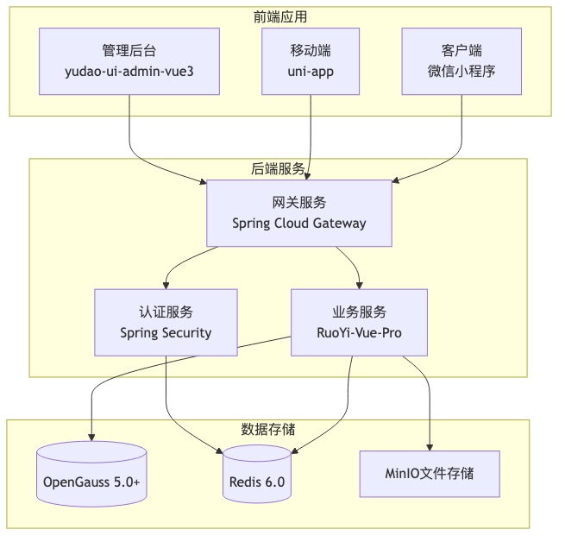
图表 8

技术栈整合方案
后端技术整合： - Spring Boot 3.x作为核心框架 - Spring Security 6.x提供安全认证 - MyBatis Plus 3.x简化数据访问 - RuoYi-Vue-Pro提供基础功能框架
前端技术整合： - Vue 3.x + TypeScript构建现代化前端 - Element Plus提供UI组件库 - Vite作为构建工具 - Pinia进行状态管理
数据库集成： - OpenGauss 5.0+作为主数据库，国产自主可控 - Redis 6.0提供缓存和会话管理 - HikariCP连接池优化和读写分离支持
中间件集成： - RabbitMQ提供消息队列 - MinIO提供文件存储 - Elasticsearch提供全文搜索

